Obrázek jabloně vybarvi:
0 žlutá
1 hnědá
2 červená
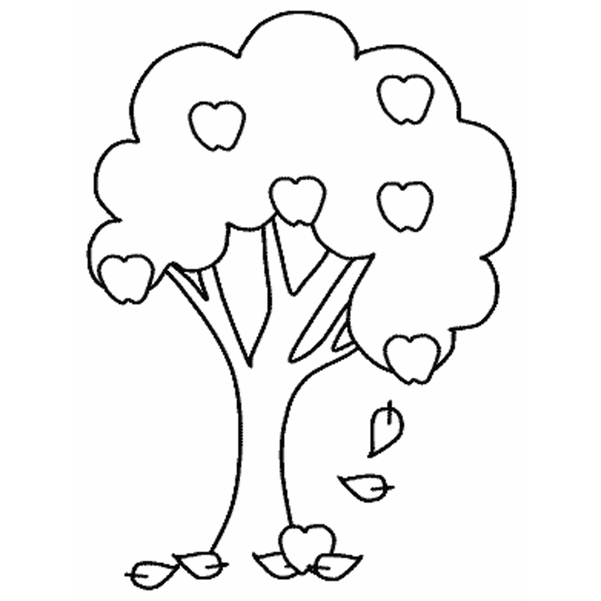
3 tmavě zelená
1+2
2
3
1
1
3
2[Přitáhněte pozornost čtenářů zajímavou citací z dokumentu nebo tu zvýrazněte klíčové body. Toto textové pole můžete jednoduše umístit na libovolné místo na stránce přetažením myší.]
2
2 + 1
1

1+1
0
0
0
1+1
1 + 1

